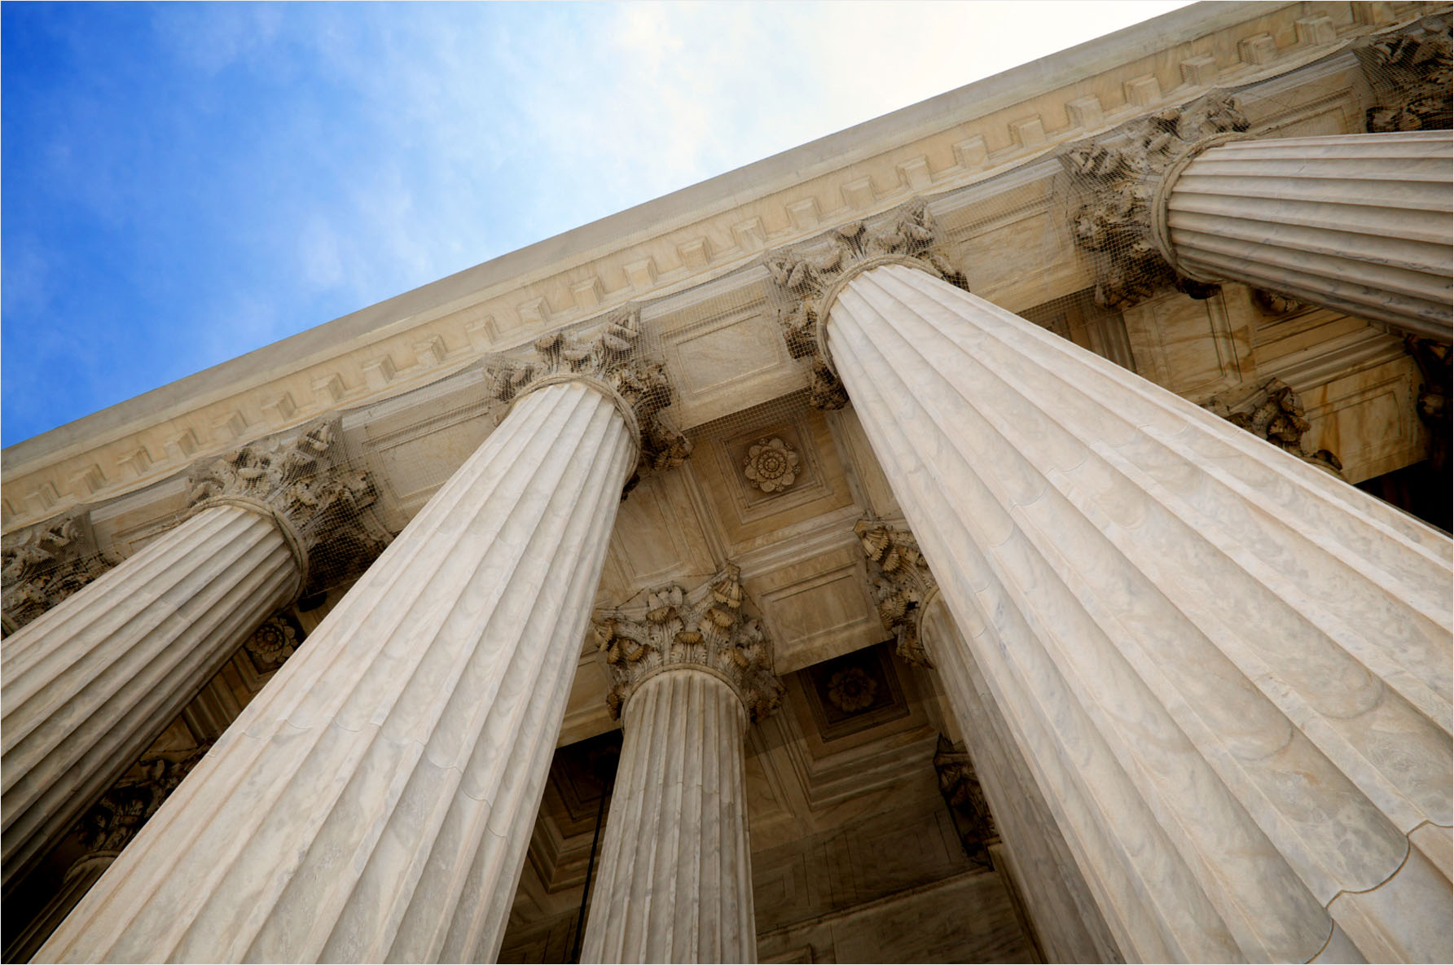

[Rapor Başlığı]
  - [RAPOR ALT BAŞLIĞI]
[Ad] | [Kurs Başlığı] | [Tarih]

[Hemen Başlayın]
[Tamamını seçip yazmaya başlayarak bu sayfadaki yer tutucu metni değiştirebilirsiniz. Ancak hemen başlamayın!]
[Raporunuzu hızlı bir şekilde biçimlendirmenizi sağlayan birkaç ipucuna göz atın. Ne kadar kolay olduğunu görünce şaşıracaksınız.]

[Her Zaman Harika Görünün]
- [Başlığa mı ihtiyacınız var? Giriş sekmesindeki Stiller galerisinde istediğiniz başlık stiline tıklayın.]
- [Tırnak, numaralandırılmış liste veya bunun gibi madde işaretli bir liste için galerideki diğer stillere de bakın.]
- [Kopyalamak veya düzenlemek üzere metni seçerken en iyi sonuçlar için seçtiğiniz karakterlerin soluna veya sağına boşluk eklemeyin.]

[MÜKEMMEL RESİM]
[Kapak sayfasındaki fotoğrafı siz de bizim kadar beğenmiş olabilirsiniz. Ancak raporunuz için uygun değilse, bunun yerine istediğiniz fotoğrafı koyabilirsiniz.]
[Yer tutucu resmi silmeniz yeterlidir. Sonra dosyalarınızdan birini seçmek için Ekle sekmesinde Resim’e tıklayın.]

